РОСГИДРОМЕТ

Краснодарский центр по гидрометеорологии

и мониторингу окружающей среды – филиал ФГБУ «Северо-Кавказское УГМС» (Краснодарский ЦГМС)

ЕЖЕДНЕВНЫЙ ГИДРОМЕТЕОРОЛОГИЧЕСКИЙ БЮЛЛЕТЕНЬ ПО КРАСНОДАРСКОМУ КРАЮ
от 18 апреля 2023 г.
№ 108
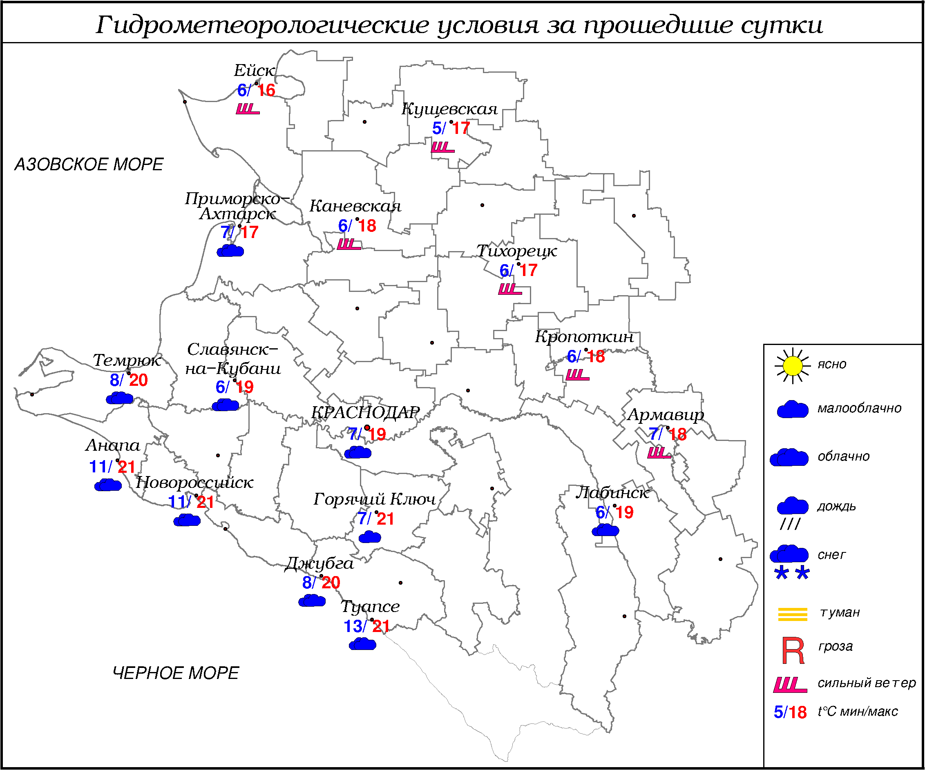

ПРЕДУПРЕЖДЕНИЯ ОБ ОПАСНЫХ ЯВЛЕНИЯХ И НЕБЛАГОПРИЯТНЫХ
ГИДРОМЕТЕОРОЛОГИЧЕСКИХ УСЛОВИЯХ

Предупреждения об опасных явлениях и неблагоприятных гидрометеорологических условиях отсутствуют.

ОБЗОР НЕБЛАГОПРИЯТНЫХ И ОПАСНЫХ МЕТЕОРОЛОГИЧЕСКИХ
ЯВЛЕНИЙ ЗА ПРОШЕДШИЕ СУТКИ
с 06.00 17 апреля до 06.00 18 апреля
Местами в крае отмечался сильный ветер с порывами 15-19 м/с.

ОБЗОР СЛОЖИВШИХСЯ НЕБЛАГОПРИЯТНЫХ И ОПАСНЫХ
АГРОМЕТЕОРОЛОГИЧЕСКИХ ЯВЛЕНИЙ
В прошедшие сутки опасных и неблагоприятных агрометеорологических явлений не отмечалось.

ПРОГНОЗ ПОГОДЫ
с 18.00 18 апреля до 18.00 19 апреля
по Краснодарскому краю
Облачно с прояснениями. Местами кратковременный дождь, утом и днем в отдельных районах сильный дождь, гроза. Ветер восточной четверти 5-10 м/с, местами порывы 12-14 м/с, днем при грозе 15-20 м/с. Температура воздуха ночью 7…12°, днем 18…23°, местами в северной половине края 14...19°; в горах ночью 4…9°, днем 13…18°; на Черноморском побережье ночью 9…14°, днем 16…21°.

По г. Краснодару
Облачно с прояснениями. Утром и днем кратковременный дождь, гроза. Ветер восточной четверти 5-10 м/с, днем временами порывы до 14 м/с. Температура воздуха ночью 10…12°, днем 20…22°.

По территории муниципального образования город-курорт Сочи
(по данным ФГБУ «СЦГМС ЧАМ»)
Переменная облачность. Местами кратковременный дождь, гроза. Ветер юго-восточный 5-10 м/с, местами порывы 15-17 м/с. Температура воздуха ночью 11…16°, днем 19…24°. Предгорья и низкие горы ночью 10…15°, днем 20…25°.

ПРОГНОЗ ПОГОДЫ
на последующие двое суток: с 18.00 19 апреля до 18.00 21 апреля
по Краснодарскому краю
Облачно. Кратковременный дождь, местами сильный, гроза, град. Ветер восточной четверти с переходом на западную четверть 4-9 м/с, местами порывы 12-14 м/с, при грозе 15-20 м/с. Температура воздуха ночью 7…12°; днем 20.04 13…18°, 21.04 11…16°; в горах ночью 2…7°, днем 7…12°; на Черноморском побережье ночью 20.04 8…13°, 21.04 6…11°; днем 20.04 13…18°, 21.04 11…16°.
По г. Краснодару
с 18.00 19 апреля до 18.00 21 апреля
Облачно. Кратковременный дождь, днем 20.04 сильный, гроза. Ветер восточной четверти с переходом на западную четверть 4-9 м/с, в конце периода порывы до 12 м/с. Температура воздуха ночью 20.04 10…12°, 21.04 9…11°; днем 20.04 15…17°, 21.04 14…16°.
По территории муниципального образования город-курорт Сочи
(по данным ФГБУ «СЦГМС ЧАМ»)
20 апреля. Переменная облачность. Дождь, днем местами сильный, местами гроза. Ветер восточный, юго-восточный 9-14 м/с. Температура воздуха ночью 9…14°, днем 13…18°. Предгорья и низкие горы ночью 7…12°, днем 12…17°.
21 апреля. Переменная облачность. Дождь, местами гроза. Ветер восточный, юго-восточный 8-13 м/с. Температура воздуха ночью 8…13°, днем 10…15°. Предгорья и низкие горы ночью 6…11°, днем 8…13°.

ФАКТИЧЕСКИЕ И ОЖИДАЕМЫЕ НЕБЛАГОПРИЯТНЫЕ И ОПАСНЫЕ ГИДРОЛОГИЧЕСКИЕ ЯВЛЕНИЯ
На реках края неблагоприятные и опасные гидрологические явления не наблюдались.
В ближайшие сутки неблагоприятных и опасных гидрологических явлений не ожидается.

ОБЗОР НЕБЛАГОПРИЯТНЫХ И ОПАСНЫХ МОРСКИХ ЯВЛЕНИЙ
На Азовском побережье наблюдался сильный ветер с порывами 15-19 м/с. В порту Туапсе наблюдалась зыбь.

ПРОГНОЗ ПОГОДЫ И СОСТОЯНИЯ МОРЯ
Азовское море
(восточная половина моря)
с 18.00 18 апреля до 18.00 19 апреля
Кратковременный дождь, во второй половине дня и вечером местами гроза. Ветер восточный, северо-восточный с переходом днем на южный, юго- восточный 6-11 м/с, порывы, в том числе при грозе до 14 м/с, днем в Таганрогском заливе 15-17 м/с. Температура воздуха ночью 7...12°, днем 10...15°, в юго- восточной части моря до 18°.

Черное море
(прибрежная зона от Анапы до Джубги)
с 18.00 18 апреля до 18.00 19 апреля
Ветер северо-восточный, восточный, днем юго-восточный, южный 4-9 м/с, местами по северу порывы 9-14 м/с, при грозе 15-18 м/с. Без существенных осадков, вечером местами кратковременный дождь, гроза. Видимость более 2 км. Высота волн 0,7-1,2 м. Температура воздуха ночью 9…14°, днем 15…20°.

Черное море
(прибрежная зона от Джубги до Магри)
с 18.00 18 апреля до 18.00 19 апреля
Ветер ночью восточный, северо-восточный 6-11 м/с, местами 12-14 м/с, днем южный, юго-восточный 9-14 м/с, местами 12-17 м/с. Без существенных осадков, утром кратковременный дождь, гроза. Видимость более 2 км. Высота волн ночью 0,8-1,3 м, днем 1,0-1,5 м, зыбь юга. Температура воздуха ночью 9...14°, днем 17...22°.
Черное море
(прибрежная зона от Магри до Веселого)
(по данным ФГБУ «СЦГМС ЧАМ»)
с 18.00 18 апреля до 18.00 19 апреля
Ветер юго-восточный 6-11 м/с, ночью и утром местами порывы 15-20 м/с. Местами кратковременный дождь, гроза. Видимость более 2 км. Волнение моря 4 балла, высота волн 1,3-1,5м. Температура воздуха ночью 11…16°, днем 19…24°. Температура морской воды 12-13°.

ИНФОРМАЦИЯ ПО МОНИТОРИНГУ ЗАГРЯЗНЕНИЯ ОКРУЖАЮЩЕЙ СРЕДЫ
По данным сети пунктов наблюдений, на территории Краснодарского края экстремально высокого уровня загрязнения окружающей среды не зарегистрировано.
По данным наблюдений метеостанций края, мощность экспозиционной дозы гамма-излучения не превышала естественного радиационного фона.
Заместитель начальника ФГБУ «Северо-Кавказского УГМС» -
начальник Краснодарского ЦГМС В.В. Оганов
Краснодар, ул Рашпилевская, 36,тел. 262-41-61

